**МИНОБРНАУКИ РОССИИ**

**Санкт-Петербургский государственный**

**электротехнический университет**

**«ЛЭТИ» им. В.И. Ульянова (Ленина)**

**Кафедра Вычислительной техники**

отчет

**по зачетной работе № 2**

**по дисциплине «Алгоритмы и структуры данных»**

на тему: «МНОЖЕСТВО КАК ОБЪЕКТ»

Выполнили студенты группы 4316:

Новиков Г.В.

Чекалова Д.А.

Принял: старший преподаватель Манирагена В.

Санкт-Петербург

2025

**Цель работы**: исследование эффекта от использования классов.

**Содержание работы**: поэтапная разработка программы для обработки множеств, как объектов четырьмя способами и тестирование её сначала на тесте-константе, потом — на тесте, вводимом с клавиатуры, затем — на тестах, генерируемых машинным способом, и измерение времени, необходимого для решения задачи каждым из способов. Предлагаемый набор этапов — универсальный, его сократить и сразу перейти к автоматической генерации тестов с измерением времени, по результатам которой готовится отчёт.

**Вариант задания** (10): Множество, содержащее все цифры из A, все цифры, общие для множеств B и C, а также все цифры из D

Область применения: десятичные цифры.

Его запись в виде формулы для получения пятого множества по заданным четырём, используя знаки операций над множествами:

E=A ∪ (B ∩ C) ∪ D

# **Временная сложность**

Таблица 1. Способы представления и временная сложность обработки

|  |  |  |
| --- | --- | --- |
| Способ представления | Временная сложность | |
| Ожидаемая | Фактическая |
| Массив символов | O() | O(n2) |
| Список | O(n2) |
| Универсум | O(|U|) | O(1) |
| Машинное слово | O(1) |

**Пояснения**:

Массив символов: операции поиска (is_in_array) имеют сложность O(n) для каждого элемента, выполняемые в циклах, что дает O(n²) в худшем случае. Удаление дубликатов осуществляется проверкой наличия во временном массиве.

Список: операции contains и insert имеют сложность O(n) для каждого элемента, так как требуется линейный поиск по списку. При обработке всех множеств общая сложность составляет O(n²).

Битовый массив: сложность пропорциональна размеру универсума (|U| = 10), что фиксировано и может рассматриваться как O(1).

Битсет: все операции реализуются побитовыми операциями над 32-битным целым числом, поэтому сложность строго O(1) для операций над множествами.

**Контрольные тесты**

**Test № 1**

|  |  |  |  |  |
| --- | --- | --- | --- | --- |
| Входные данные (константные) | | | | Ожидаемый результат |
| A | B | C | D | E |
| 135 | 234 | 24 | 67 | 1234567 |

Результат:

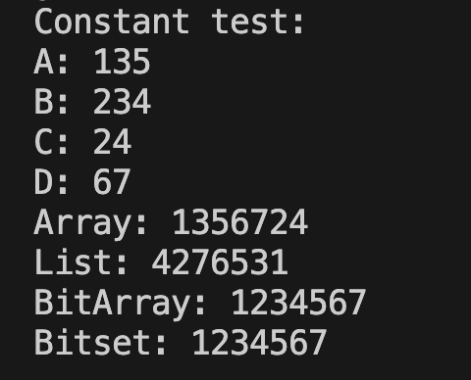

|  |  |  |  |  |
| --- | --- | --- | --- | --- |
| Входные данные (пользовательский ввод) | | | | Ожидаемый результат |
| A | B | C | D | E |
| 111 | 111 | 1111 | 1 | 1 |

Результат:

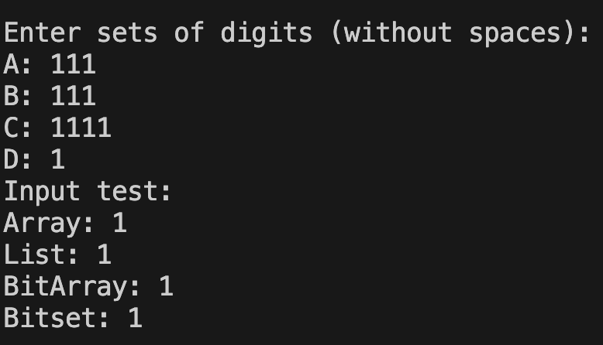

|  |  |  |  |  |
| --- | --- | --- | --- | --- |
| Входные данные (генератор случайных чисел) | | | | Ожидаемый результат |
| A | B | C | D | E |
| 540 | 508 | 369 | 517 | 01457 |

Результат:

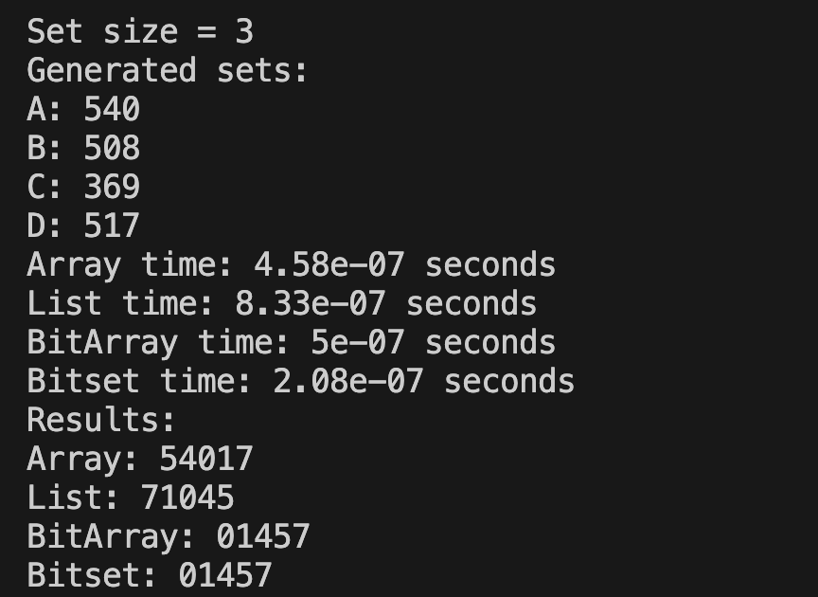

**Test № 2**

|  |  |  |  |  |
| --- | --- | --- | --- | --- |
| Входные данные (константные) | | | | Ожидаемый результат |
| A | B | C | D | E |
| 0 | 1 | 3 | 4 | 04 |

Результат:

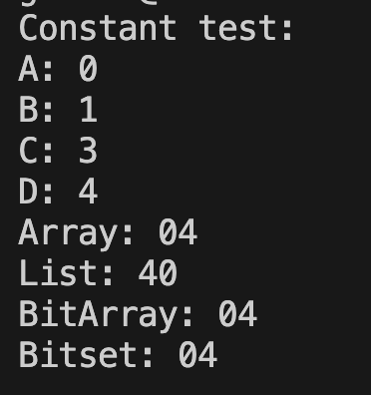

|  |  |  |  |  |
| --- | --- | --- | --- | --- |
| Входные данные (пользовательский ввод) | | | | Ожидаемый результат |
| A | B | C | D | E |
| 52 | 789 | 134 | 000 | 025 |

Результат:

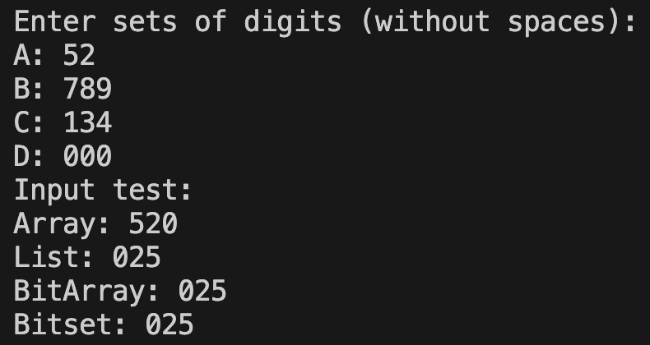

|  |  |  |  |  |
| --- | --- | --- | --- | --- |
| Входные данные (генератор случайных чисел) | | | | Ожидаемый результат |
| A | B | C | D | E |
| 936750 | 905764 | 139560 | 063294 | 02345679 |

Результат:

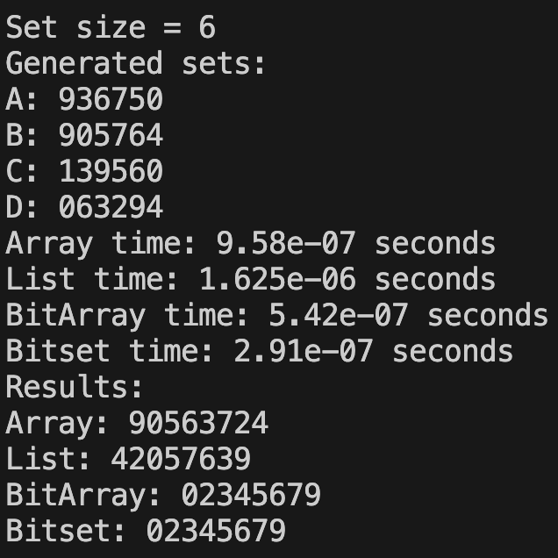

**Test № 3**

|  |  |  |  |  |
| --- | --- | --- | --- | --- |
| Входные данные (константные) | | | | Ожидаемый результат |
| A | B | C | D | E |
| ∅ | 12 | 34 | ∅ | ∅ |

Результат:

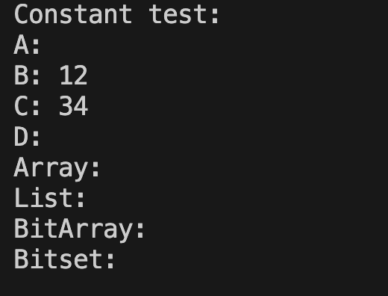

|  |  |  |  |  |
| --- | --- | --- | --- | --- |
| Входные данные (пользовательский ввод) | | | | Ожидаемый результат |
| A | B | C | D | E |
| 9 | 25 | 1526 | 0 | 0259 |

Результат:

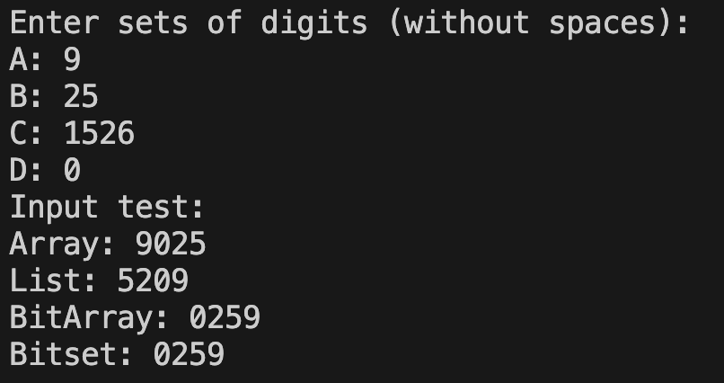

|  |  |  |  |  |
| --- | --- | --- | --- | --- |
| Входные данные (генератор случайных чисел) | | | | Ожидаемый результат |
| A | B | C | D | E |
| 683107452 | 246387091 | 240837695 | 241083567 | 0123456789 |

Результат:

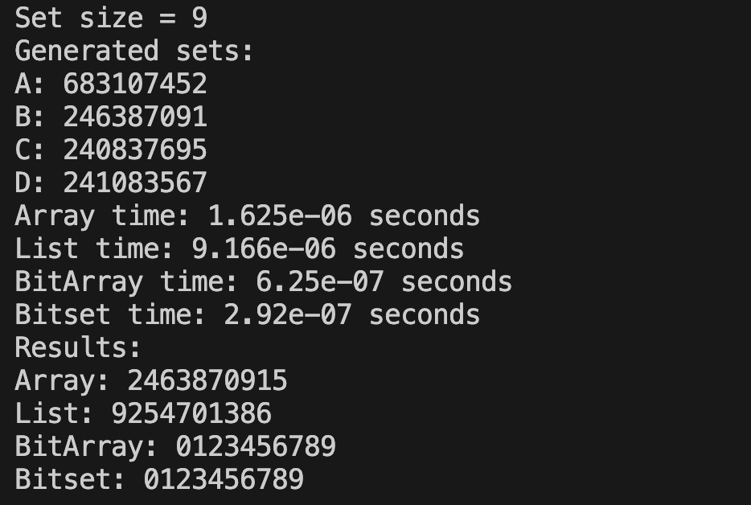

# Результат измерения времени обработки для каждого из способов

Таблица 2. Результаты измерения времени обработки

|  |  |  |  |  |
| --- | --- | --- | --- | --- |
| Мощность множеств | Количество тиков процессора при обработке множеств при различных способах представления | | | |
| Массив символов | Список | Булевой  массив | Машинное слово |
| 1 | 1.042e-06 | 2.042e-06 | 1.083e-06 | 1.083e-07 |
| 2 | 4.375e-06 | 1e-06 | 1.417e-06 | 1.042e-07 |
| 3 | 7.91e-07 | 1.333e-06 | 5284e-07 | 1.33e-07 |
| 4 | 5.83e-07 | 1.167e-06 | 2.25e-07 | 1.43e-07 |
| 5 | 9.17e-07 | 2.708e-06 | 3.5e-07 | 2.58e-07 |
| 6 | 7.92e-07 | 2.834e-06 | 4.67e-07 | 2.42e-07 |
| 7 | 6.66e-07 | 6e-06 | 4.09e-07 | 2.83e-07 |
| 8 | 1.125e-06 | 2.334e-06 | 3.78e-07 | 3.58e-07 |
| 9 | 7.5e-07 | 2.042e-06 | 4.89e-07 | 3.23e-07 |

**Вывод**

Переход от процедурного программирования к объектно-ориентированному при реализации абстрактного типа данных "Множество" показал значительное улучшение по всем ключевым метрикам: производительность, эффективность использования памяти, читаемость кода и удобство сопровождения. Особенно ярко преимущества ООП проявляются при использовании специализированных структур данных, таких как битовые маски, которые сложно эффективно реализовать в процедурном стиле.

ООП подход не только ускоряет выполнение программы, но и ускоряет процесс разработки и снижает вероятность ошибок, что делает его предпочтительным выбором для реализации сложных структур данных.

**Код программы:**

#include <iostream>

#include <ctime>

#include <chrono>

// Для работы с массивом символов:

#include "set_array.h"

// Для работы со связным списком:

// #include "set_list.h"

// Для работы с булевым массивом:

//#include "set_bool_array.h"

// Для работы с битовым представлением:

// #include "set_bitset.h"

using namespace std;

static unsigned int next_rand = 1;

// Очистка экрана перед каждым вариантом работы

void screen_cleaner(){cout << "\n\n\n\n\n\n\n\n\n\n\n\n\n\n\n\n\n\n\n\n\n\n\n\n\n\n\n\n\n\n\n\n\n\n\n\n\n\n\n\n\n\n\n\n\n\n";}

int my_rand() {

next_rand = next_rand * 1103515245 + 12345;

return (unsigned int)(next_rand / 65536) % 32768;

}

void my_srand(unsigned int seed) {

next_rand = seed;

}

void swap_chars(char &a, char &b) {

char temp = a;

a = b;

b = temp;

}

void m_word_to_str(unsigned int w, char *str)

{

int index = 0;

for (int i = 0; i < 16; ++i)

{

if (w & (1 << i))

{

str[index++] = '0' + i;

}

}

str[index] = '\0';

}

// Генерация случайного множества цифр

void rand_set(char *str, int size) {

char universal[] = "0123456789";

int n = 10;

for (int i = 0; i < n - 1; ++i) {

int j = my_rand() % (n - i);

swap_chars(universal[i], universal[i + j]);

}

for (int i = 0; i < size; ++i) {

str[i] = universal[i];

}

str[size] = '\0';

}

// Функция для замера времени выполнения

void measure_time(const int count_of_tests) {

// Отключаем отладочный вывод для замера времени

Set::setDebug(false);

char A_str[11], B_str[11], C_str[11], D_str[11];

for (int set_size = 1; set_size < 10; ++set_size) {

rand_set(A_str, set_size);

rand_set(B_str, set_size);

rand_set(C_str, set_size);

rand_set(D_str, set_size);

cout << "Set size = " << set_size << endl;

cout << "Generated sets:\n";

cout << "A: " << A_str << " B: " << B_str << " C: " << C_str << " D: " << D_str << endl;

char E_array[11];

Node *E_list = nullptr;

bool E_bitarray[10];

unsigned int E_bitset = 0;

char E_str_from_list[11], E_str_from_bitarray[11], E_str_from_bitset[11];

// Замер времени для массива символов

auto start = chrono::high_resolution_clock::now();

for (int i = 0; i != count_of_tests; ++i) {

compute_with_array(A_str, B_str, C_str, D_str, E_array);

}

auto end = chrono::high_resolution_clock::now();

chrono::duration<double> duration = end - start;

cout << "Array time: " << duration.count() << " seconds\n";

// Замер времени для списка

start = chrono::high_resolution_clock::now();

for (int i = 0; i != count_of_tests; ++i) {

compute_with_list(A_str, B_str, C_str, D_str, E_list);

}

end = chrono::high_resolution_clock::now();

duration = end - start;

cout << "List time: " << duration.count() << " seconds\n";

list_to_string(E_list, E_str_from_list);

clear_list(E_list);

// Замер времени для битового массива

start = chrono::high_resolution_clock::now();

for (int i = 0; i != count_of_tests; ++i) {

compute_with_bitarr(A_str, B_str, C_str, D_str, E_bitarray);

}

end = chrono::high_resolution_clock::now();

duration = end - start;

cout << "BitArray time: " << duration.count() << " seconds\n";

bitarr_to_str(E_bitarray, E_str_from_bitarray);

// Замер времени для битовой маски

start = chrono::high_resolution_clock::now();

for (int i = 0; i != count_of_tests; ++i) {

compute_with_bitset(A_str, B_str, C_str, D_str, E_bitset);

}

end = chrono::high_resolution_clock::now();

duration = end - start;

cout << "Bitset time: " << duration.count() << " seconds\n";

m_word_to_str(E_bitset, E_str_from_bitset);

// Вывод результатов

cout << "Results:\n";

cout << "Array: " << E_array << endl;

cout << "List: " << E_str_from_list << endl;

cout << "BitArray: " << E_str_from_bitarray << endl;

cout << "Bitset: " << E_str_from_bitset << endl;

cout << endl;

}

// Включаем отладочный вывод обратно

Set::setDebug(true);

}

int main() {

my_srand(time(0));

char E_array[11];

Node *E_list = nullptr;

bool E_bitarray[10];

unsigned int E_bitset = 0;

char E_str_from_list[11], E_str_from_bitarray[11], E_str_from_bitset[11];

int choice = 0;

do

{

do {

cout << "Enter your choice how to run the program:\n1 - run program with constant data\n2 - run program with console data\n3 - run program with random data (10 tests)\n4 - exit" << endl;

cin >> choice;

} while (choice != 1 && choice != 2 && choice != 3);

if (choice == 1) {

screen_cleaner();

// Константные данные

const char *A = "013";

const char *B = "123";

const char *C = "234";

const char *D = "345";

cout << "Constant test with tracing:\n";

cout << "A: " << A << "\nB: " << B << "\nC: " << C << "\nD: " << D << endl;

compute_with_array(A, B, C, D, E_array);

compute_with_list(A, B, C, D, E_list);

compute_with_bitarr(A, B, C, D, E_bitarray);

compute_with_bitset(A, B, C, D, E_bitset);

list_to_string(E_list, E_str_from_list);

bitarr_to_str(E_bitarray, E_str_from_bitarray);

m_word_to_str(E_bitset, E_str_from_bitset);

cout << "Results:\n";

cout << "Array: " << E_array << endl;

cout << "List: " << E_str_from_list << endl;

cout << "BitArray: " << E_str_from_bitarray << endl;

cout << "Bitset: " << E_str_from_bitset << endl;

clear_list(E_list);

}

else if (choice == 2) {

screen_cleaner();

// Тест с вводом с клавиатуры

char A_input[80], B_input[80], C_input[80], D_input[80];

cout << "\nEnter sets of digits (without spaces):\n";

cin.ignore();

cout << "A: ";

cin.getline(A_input, 80);

cout << "B: ";

cin.getline(B_input, 80);

cout << "C: ";

cin.getline(C_input, 80);

cout << "D: ";

cin.getline(D_input, 80);

compute_with_array(A_input, B_input, C_input, D_input, E_array);

compute_with_list(A_input, B_input, C_input, D_input, E_list);

compute_with_bitarr(A_input, B_input, C_input, D_input, E_bitarray);

compute_with_bitset(A_input, B_input, C_input, D_input, E_bitset);

list_to_string(E_list, E_str_from_list);

bitarr_to_str(E_bitarray, E_str_from_bitarray);

m_word_to_str(E_bitset, E_str_from_bitset);

cout << "Input test:\n";

cout << "Array: " << E_array << endl;

cout << "List: " << E_str_from_list << endl;

cout << "BitArray: " << E_str_from_bitarray << endl;

cout << "Bitset: " << E_str_from_bitset << endl;

clear_list(E_list);

}

else if (choice == 3) {

screen_cleaner();

// Замер времени на случайных данных

int count_of_tests;

do

{

cout << "Enter the number of tests for each set: ";

cin >> count_of_tests;

} while (count_of_tests <= 0);

cout << "\nTime measurement with random sets:\n";

measure_time(count_of_tests);

}

} while (choice != 4);

return 0;

}